ΔΕΛΤΙΟ ΤΥΠΟΥ
Έκδοση συλλογικού τόμου με τίτλο: «Προσθετικά ζωοτροφών, αρωματικά φυτά και βότανα στη διατροφή και υγεία των ζώων», με συμμετοχή ως συν-συγγραφέων τεσσάρων μελών του επιστημονικού προσωπικού του Τμήματος Γεωπονίας του Πανεπιστημίου Ιωαννίνων.
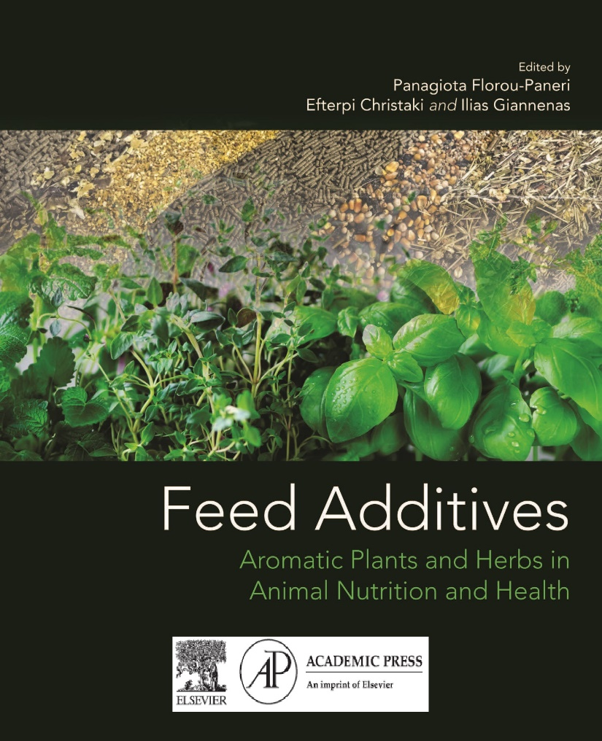
Κυκλοφόρησε από τον εκδοτικό οίκο ELSEVIER Academic Press το βιβλίο με τον τίτλο «Προσθετικά ζωοτροφών, αρωματικά φυτά και βότανα στη διατροφή και υγεία των ζώων», στο οποίο συμμετέχουν τέσσερα μέλη του ακαδημαϊκού προσωπικού του Τμήματος Γεωπονίας του Πανεπιστημίου Ιωαννίνων στην Άρτα. Το βιβλίο αποτελεί συλλογικό τόμο, στο οποίο και συνεισφέρουν εξήντα δύο ειδικοί επιστήμονες από όλον τον κόσμο, πραγματεύεται τη χρήση των αρωματικών φυτών, των συστατικών τους και των αιθέριων ελαίων τους ως καινοτόμων συμπληρωμάτων στη διατροφή των ζώων, αναφέρεται σε θέματα σύστασης, βιοδραστικών και τοξικών συστατικών τους, αναφέρεται σε ζητήματα ασφάλειας και διατροφικών κανόνων για τη χρήση τους, θέματα φαρμακοκινητικής και μηχανισμών δράσης, αυξητικές, αντι-βακτηριακές, αντι-ιικές και ανοσοδιεγερτικές ιδιότητές τους, περιγράφει εξειδικευμένες χρήσεις των αρωματικών-φαρμακευτικών φυτών στην πτηνοτροφία, στη χοιροτροφία, στις υδατοκαλλιέργειες και στα μηρυκαστικά, ενώ σε δύο κεφάλαια αναπτύσσονται θέματα εφαρμογής κλινικών μελετών σε ασθενή ζώα, καθώς και oι δράσεις τους σε υγιή, όπως και ζητήματα ανθεκτικότητας βακτηρίων, παρασίτων και μυκήτων έναντι σε φυσικά συστατικά βοτανολογικής προέλευσης.
Στο βιβλίο συμμετέχουν ως συν-συγγραφείς οι καθηγητές του Τμήματος Γεωπονίας, Κατεύθυνση Ζωικής Παραγωγής, Αθηνά Τζώρα, Αναστάσιος Τσίνας, Γιάννης Σκούφος και Ελευθέριος Μπόνος αναπτύσσοντας θέματα της καινοτόμου χρήσης αρωματικών φυτών στη διατροφή των παραγωγικών ζώων και του ρόλου τους στην πρόληψη και προαγωγή της υγείας των ζωικών οργανισμών, της δράσης των φυτοβιοτικών σε υγιή ζώα, όπως και τη δράση συγκεκριμένων αιθέριων ελαίων in vivo σε διαφορετικούς παθογόνους μικροοργανισμούς από ασθενή ζώα με κλινική συμπτωματολογία.
Το βιβλίο αποτελεί μια ολοκληρωμένη προσέγγιση του ρόλου των αρωματικών-φαρμακευτικών φυτών στη διατροφή των ζώων με έμφαση τη δράση τους στο πεπτικό σύστημα και σε συγκεκριμένες παθήσεις των παραγωγικών ζώων, ενώ πραγματεύεται θέματα αειφορίας στη διαχείριση της υγείας, καθώς και τη μελλοντική στρατηγική χρήσης των φυτοβιοτικών στη φαρμακολογία των ζώων.

